**设置流量器缓存**

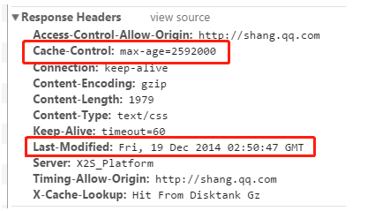

响应头设置Cache-Control和Last-modified可使浏览器缓存请求结果

Cache-Control:max-age=3000 表示缓存3000秒，在3000秒内浏览器不会请求服务器

Last-Modified: date 表示资源的最好修改时间，当Cache-Control到时间后，浏览器重新请求资源是会携带If-Modified-Since字段，If-Modified-Since字段的值就是返回的Last-Modified的值

**过期后请求**

资源的Cache-Control到期后会发生请求，重新请求资源

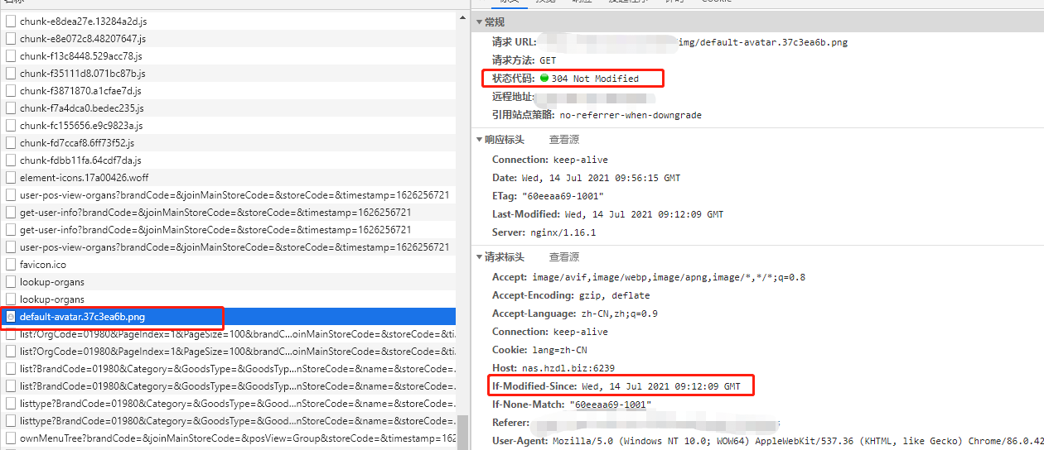

如果资源没有更改过，服务器可以返回304，浏览器会继续使用缓存